จุดเยี่ยมชมที่ 2

โครงการแก้ไขปัญหาน้ำท่วมอันเนื่องมาจากพระราชดำริ จังหวัดจันทบุรี

พระราชดำริ
เมื่อวันที่ 2 กุมภาพันธ์ 2551 พระบาทสมเด็จพระเจ้าอยู่หัว มีพระราชดำริ กับนายสุเมธ ตันติเวชกุล ประธานกรรมการบริหารสถาบันสารสนเทศทรัพยากรน้ำและการเกษตร ณ พระตำหนักเปี่ยมสุข วังไกลกังวล จังหวัดประจวบคีรีขันธ์ สรุปบางส่วนได้ดังนี้
1) จากภาพน้ำท่วมบ่าข้ามถนนสาย 42 หาดใหญ่-ปัตตานี นั้น ทรงรับสั่งว่า “ให้กรมชลประทานกับกรมทางหลวงมาร่วมทำงานแก้ไข” และทรงรับสั่งถึงน้ำท่วมบ่าถนนในพื้นที่อำเภอแกลง จังหวัดระยอง และทุ่งสระบาป จังหวัดจันทบุรีด้วย
2) “ พื้นที่จังหวัดจันทบุรี ระยอง และชลบุรี ว่า พื้นที่เป็นเขาอยู่ใกล้ชายหาด ฝนก็พอ แต่การจัดเก็บทำได้ยาก เนื่องจากพื้นที่จากเขาที่ลาดลงมาถึงชายฝั่งนั้น ทำให้น้ำไหลเร็ว เก็บไว้ลำบากน้ำมานองท่วมตามแนวถนน หากช่วงฤดูฝนระบายน้ำทิ้งทะเลแก้ปัญหาน้ำท่วมก็จะขาดน้ำในฤดูแล้ง ” ทรงรับสั่ง “ให้ศึกษาหาแนวทางแก้ไขจัดการน้ำให้พอดี” และทรงย้ำเรื่อง “การประสานความร่วมมือกัน”

ลักษณะทั่วไปทางกายภาพ
จังหวัดจันทบุรี ตั้งอยู่ภาคตะวันออกของประเทศไทย ห่างจากกรุงเทพมหานคร 250 กิโลเมตร มีเนื้อที่ประมาณ 6,338 ตารางกิโลเมตร หรือประมาณ 3,961,250 ไร่ ลักษณะพื้นที่ตอนบนเป็นพื้นที่สูงชันและภูเขา พื้นที่ตอนกลางเป็นที่ราบลูกคลื่นและเชิงเขา พื้นที่ตอนล่างเป็นที่ราบชายฝั่งทะเลและที่ราบลุ่มแม่น้ำ พื้นที่อยู่ในบริเวณเขตอิทธิพลของร่องความกดอากาศต่ำของลมมรสุมตะวันตกเฉียงใต้และลมดีเปรสชั่นจากทางด้านตะวันออกของประเทศ ปริมาณฝนเฉลี่ยประมาณ 2,500 - 3,500 มิลลิเมตร ต่อปี
ลุ่มน้ำหลักของจังหวัดจันทบุรี ได้แก่
- ลุ่มน้ำชายฝั่งทะเลตะวันออก
- ลุ่มน้ำปราจีนบุรี
- ลุ่มน้ำโตนเลสาป
พื้นที่ลุ่มน้ำหลักและลุ่มน้ำย่อยและปริมาณน้ำท่ารายปีเฉลี่ย

ลุ่มน้ำประธาน | ลุ่มน้ำย่อย | ในเขตจังหวัดจันทบุรี |  | ปริมาณน้ำท่า  รายปีเฉลี่ย  (ล้านลูกบาศก์เมตร)
ลุ่มน้ำประธาน | ลุ่มน้ำย่อย | ตารางกิโลเมตร | ร้อยละ | ปริมาณน้ำท่า  รายปีเฉลี่ย  (ล้านลูกบาศก์เมตร)
1.ลุ่มน้ำชายฝั่งทะเล  ตะวันออก | ลุ่มน้ำพังราด  ลุ่มน้ำคลองโตนด  ลุ่มน้ำจันทบุรี  ลุ่มน้ำเวฬุ  ลุ่มน้ำเมืองตราด | 298.22  1,730.00  1,722.00  668.96  209.97 | 67.79  99.07  100.00  70.06  12.71 | 188.56  1,248.21  2,185.96  1,025.99  395.85
2. ลุ่มน้ำโตนเลสาป | ลุ่มน้ำคลองด่าน  ลุ่มน้ำคลองพระพุทธ  ลุ่มน้ำคลองโป่งน้ำร้อน | 228.49  523.40  550.41 | 99.95  100.00  99.64 | 177.38  470.49  722.81
3. ลุ่มน้ำปราจีนบุรี | ลุ่มน้ำคลองพระสทึง | 406.55 | 15.61 | 247.74
รวม |  | 6,338.00 |  | 6,662.99

การดำเนินงาน
1. ความต้องการใช้น้ำ
จังหวัดจันทบุรีมีพื้นที่การเกษตร 2.46 ล้านไร่ จากการศึกษาของมหาวิทยาลัยเกษตรศาสตร์ เมื่อปี 2549 พบว่า จังหวัดจันทบุรีมีความต้องการใช้น้ำ ทั้งสิ้น 733.12 ล้านลูกบาศก์เมตร โดยเป็นภาคการเกษตร 687.86 ล้านลูกบาศก์เมตร และประเมินว่าในปี 2554 จะมีความต้องการใช้น้ำ 855.32 ล้านลูกบาศก์เมตร เป็นภาคการเกษตร 803.03 ล้านลูกบาศก์เมตร ซึ่งอ่างเก็บน้ำขนาดกลางของจังหวัดจันทบุรี รวม 8 แห่ง สามารถกักเก็บน้ำได้เพียง 254.84 ล้านลูกบาศก์เมตร ซึ่งไม่ถึงร้อยละ 50 ของความต้องการ และน้อยมากเมื่อเทียบกับปริมาณน้ำท่ารายปี ( 6,662.99 ล้านลูกบาศก์เมตร)

2. การสำรวจฝายและอ่างเก็บน้ำ
สำนักงานป้องกันและบรรเทาสาธารณภัยจังหวัดจันทบุรี กรมชลประทาน และ องค์กรปกครองส่วนท้องถิ่นที่เกี่ยวข้อง ได้ร่วมกันดำเนินการตรวจสอบฝายและอ่างเก็บน้ำในพื้นที่ลุ่มแม่น้ำจันทบุรี และลุ่มแม่น้ำเวฬุ ในเดือนมีนาคม 2552 สรุปได้ดังนี้

1) ลุ่มน้ำจันทบุรี มีต้นกำเนิดจากเขาสอยดาวใต้ เขาสามง่าม เขาชะอมไหลผ่านอำเภอเมือง ออกสู่ทะเลอ่าวไทยในเขตอำเภอแหลมสิงห์ มีพื้นที่ 1,722 ตารางกิโลเมตร ปริมาณน้ำท่ารายปีเฉลี่ย 2,185.96 ล้านลูกบาศก์เมตร มีโครงการพัฒนาแหล่งน้ำที่ดำเนินการแล้ว ดังนี้
- อ่างเก็บน้ำขนาดกลาง 3 แห่ง รวมความจุ 166 ล้านลูกบาศก์เมตร ขณะนี้กำลังดำเนินการก่อสร้าง เขื่อนทุ่งเพล ความจุ 0.534 ล้านลูกบาศก์เมตร แล้วเสร็จปี 2553
- อ่างเก็บน้ำขนาดเล็ก 7 แห่ง รวมความจุ 1.783 ล้านลูกบาศก์เมตร
- พื้นที่ “แก้มลิง” จำนวน 20 แห่ง รวมความจุ 3.066 ล้านลูกบาศก์เมตร
- ฝายชะลอความชุ่มชื้น 356 แห่ง และ ฝายในแม่น้ำจันทบุรี 22 แห่ง
อนึ่งฝายทั้ง 22 แห่งในแม่น้ำจันทบุรี ซึ่งดำเนินการก่อสร้างโดย กรมทรัพยากรน้ำ (ทน.) กรมชลประทาน (ชป.) กรมพัฒนาที่ดิน (พด.) และฝายของ อบต. (ฝายประชาอาสา) ได้ตรวจสอบแล้วพบว่า ทั้งหมดอยู่ในสภาพใช้การได้ พื้นที่สองฝั่งแม่น้ำส่วนใหญ่เป็นพื้นที่เอกชนมีกรรมสิทธิ์ ใช้ทำการเกษตรปลูกผลไม้

แผนงานการดำเนินงานพัฒนาแหล่งน้ำ
1. ลุ่มน้ำจันทบุรี
1.พัฒนาเพิ่มความจุน้ำในแหล่งน้ำเดิม
1.1 ก่อสร้างฝายชะลอความชุ่มชื้น เพิ่มเติม จำนวน 10 แห่ง
1.2 ก่อสร้างอ่างเก็บน้ำขนาดกลาง 3 แห่ง ความจุรวม 51.70
ล้านลูกบาศก์เมตร
1) อ่างเก็บน้ำคลองตารอง ความจุ 44.10 ล้านลูกบาศก์เมตร
2) อ่างเก็บน้ำคลองขลุง ความจุ 4.20 ล้านลูกบาศก์เมตร
3) อ่างเก็บน้ำห้วยแห้ง ความจุ 3.40 ล้านลูกบาศก์เมตร

1.3 ก่อสร้างและปรับปรุง ฝายในแม่น้ำจันทบุรี
1) ก่อสร้างฝายใหม่ 12 แห่ง
2) ปรับปรุงฝายเดิม 4 แห่ง
1.4 ขุดลอกเปิดทางระบายน้ำ หลังฝาย คูคลอง สระน้ำ และ ก่อสร้างฝายขนาดเล็ก จำนวน 78 โครงการ
2. พัฒนาพื้นที่แก้มลิง จำนวน 29 แห่ง ในพื้นที่ 10 ตำบล ความจุรวม 9.971 ล้านลูกบาศก์เมตร

2. ลุ่มน้ำเวฬุ
1.พัฒนาเพิ่มความจุน้ำในแหล่งน้ำเดิม
1.1 ก่อสร้างฝายใหม่ทดแทนฝายเดิมที่ชำรุด 2 แห่ง
1.2 ขุดลอกเปิดทางระบายน้ำ หลังฝาย คูคลอง สระน้ำ และ
ก่อสร้างฝายขนาดเล็ก จำนวน 114 โครงการ
2. พัฒนาพื้นที่แก้มลิง จำนวน 8 แห่ง ในพื้นที่ 3 ตำบล ความจุรวม 0.478 ล้านลูกบาศก์เมตร

3. การเพิ่มช่องทางการระบายน้ำในถนนที่กีดขวางทางน้ำ
- เพิ่มช่องทางระบายน้ำในถนนที่กีดขวางทางน้ำ จำนวน 4 โครงการ
- ขุดลอกเปิดทางระบายน้ำในพื้นที่ตอนล่างลุ่มแม่น้ำจันทบุรี จำนวน 5 โครงการ
- ก่อสร้างถนนลดระดับ ในพื้นที่อำเภอมะขาม จำนวน 3 แห่ง

แผนงานโครงการบรรเทาอุทกภัยเมืองจันทบุรี (แผนระยะที่ 2)
คณะรัฐมนตรี ได้มีมติ เมื่อวันที่ 26 มิถุนายน 2550 อนุมัติในหลักการให้ดำเนินงานโครงการบรรเทาอุทกภัยเมืองจันทบุรี (แผนระยะที่ 2) โดยให้กรมชลประทานดำเนินการ วงเงินงบประมาณ 3,500 ล้านบาท ระยะเวลาดำเนินการ 5 ปี ประกอบด้วย
- งานขุดคลองผันน้ำสายใหม่จากแม่น้ำจันทบุรี ความยาวประมาณ 11.67 กิโลเมตร และงานขุดลอกคลองที่มีอยู่เดิม
- งานประตูระบายน้ำ จำนวน 6 แห่ง
- งานสถานีสูบน้ำและประตูระบายน้ำ จำนวน 5 แห่ง
- งานปรับปรุงสะพาน จำนวน 10 แห่ง

อนึ่งเมื่อวันที่ 22 พฤษภาคม 2552 นายสวัสดิ์ วัฒนายากร องคมนตรี ได้เดินทางตรวจเยี่ยมโครงการขุดลอกคลองคลองข่าและวางท่อระบายน้ำลอดถนนสาย 3150 และสาย 3154 บริเวณพื้นที่ทุ่ง สระบาป โดยมีเลขาธิการ กปร. นายจริย์ ตุลานนท์ และผู้ว่าราชการจังหวัดจันทบุรี ร่วมคณะ

โครงการอ่างเก็บน้ำขนาดกลาง

โครงการ | ความจุ (ล้านลูกบาศก์เมตร)
1. เขื่อนพลวง | 80.00
2. เขื่อนคีรีธาร | 76.00
3. อ่างเก็บน้ำคลองศาลทราย | 10.00
4. อ่างเก็บน้ำคลองพระพุทธ | 70.51
5. ฝายท่าระม้า | 0.83
6. อ่างเก็บน้ำคลองวังโตนด | 10.80
7. อ่างเก็บน้ำคลองบอน | 2.50
8. ฝายยางจันทบุรี | 4.20
รวม | 254.84

หมายเหตุ
ขณะนี้กำลังก่อสร้าง เขื่อนทุ่งเพล ความจุ 0.534 ล้านลูกบาศก์เมตร แล้วเสร็จปี 2553
ตำแหน่งพื้นที่ “แก้มลิง” ที่เหมาะสมในการพัฒนาในลุ่มน้ำจันทบุรี จำนวน 29 แห่ง

การดำเนินการป้องกันและแก้ไขปัญหาอุทกภัยของจังหวัดจันทบุรี
ตามแนวทางการจัดการน้ำตามแนวพระราชดำริ
แนวทางการจัดการน้ำตามแนวพระราชดำริจังหวัดจันทบุรี
จังหวัดจันทบุรี ได้น้อมนำแนวพระราชดำริที่ได้พระราชทานเกี่ยวกับการป้องกันและแก้ไขปัญหาอุทกภัยของจังหวัดจันทบุรี มาใช้ในการแก้ไขปัญหามาโดยตลอดโดยได้ดำเนินการขอรับการสนับสนุนงบประมาณจากแหล่งงบประมาณต่างๆ รวมถึงงบพัฒนาจังหวัดเพื่อดำเนินการในทันทีที่ได้ทำการศึกษา จนได้แผนงาน/โครงการต่างๆ แล้วในระดับหนึ่ง เพื่อเป็นการป้องกันผลกระทบที่จะเกิดจากอุทกภัยที่อาจเกิดขึ้นได้ตลอดเวลาสำหรับพื้นที่ที่มีปริมาณน้ำฝนสูงของจังหวัดจันทบุรี
อย่างไรก็ตามจากงบประมาณปกติที่มีอยู่จำกัด ทำให้การจัดหางบประมาณเพื่อดำเนินการป้องกันเป็นไปได้ไม่มากนัก ยังไม่สามารถแก้ปัญหาได้ทั้งระบบตามที่ศึกษาไว้ และเมื่อเข้าสู่ฤดูฝนจังหวัดจันทบุรีก็ประสบภาวะฝนตกหนักติดต่อกันมาโดยตลอด โดยมีตัวเลขปริมาณน้ำฝนสะสมในพื้นที่ลุ่มน้ำจันทบุรี และลุ่มน้ำเวฬุที่สำคัญ ดังนี้

ลุ่มน้ำจันทบุรี
พื้นที่/ปริมาณน้ำฝน | เดือน พ.ค. 52 | เดือน มิ.ย. 52 | เดือน ก.ค. 52 | เดือน ส.ค.52 | เดือน ก.ย.52
อ.มะขาม  อ.เขาคิชฌกูฏ  อ.เมืองจันทบุรี | 413.2 มม.  479.0 มม.  413.3 มม. | 631.7 มม.  510.5 มม.  254.7 มม. | 702.0 มม.  589.5 มม.  499.9 มม. | 497.5 มม.  573.5 มม.  210.9 มม. | 816.5 มม.  657.5 มม.  794.3 มม.

ลุ่มน้ำเวฬุ
พื้นที่/ปริมาณน้ำฝน | เดือน พ.ค. 52 | เดือน มิ.ย. 52 | เดือน ก.ค. 52 | เดือน ส.ค.52 | เดือน ก.ย.52
อ.ขลุง | 294.9 มม. | 385.4 มม. | 587.7 มม. | 105.7 มม. | 1,321.5 มม.
จากปริมาณน้ำฝนสะสมดังกล่าวนั้น ในบางช่วงเวลามีปริมาณน้ำฝนเฉลี่ยเกิน 100 มม. / ต่อวันติดต่อกันหลายวันทำให้เกิดอุทกภัย (น้ำป่าไหลหลาก ) ลงมาท่วมพื้นที่เกษตร และบ้านเรือนราษฎร ซึ่งเป็นพื้นที่เสี่ยงภัยเดิม ที่เคยประสบเหตุเป็นประจำซ้ำซากทุกปี จังหวัดจันทบุรีได้พิจารณาจัดสรรเงินทดรองราชการเพื่อช่วยเหลือผู้ประสบภัยพิบัติจากอุทกภัยในอำนาจของผู้ว่าราชการจังหวัดจันทบุรี เข้าดำเนินการแก้ไขปัญหาโดยเน้นในด้านการเร่งระบายน้ำ/ขุดลอกเปิดทางน้ำ/ขุดกำจัดสิ่งกีดขวางทางน้ำ ในลำราง , ลำคลอง และลำน้ำสาขา ของลุ่มน้ำจันทบุรีและลุ่มน้ำเวฬุ ตามความจำเป็นเร่งด่วนในทันที
ผลการดำเนินการแก้ปัญหาดังกล่าว สามารถช่วยระบายน้ำที่ท่วมขังลงได้อย่างรวดเร็วทำให้ราษฎรได้รับความเดือดร้อนไม่มากนัก พื้นที่เกษตรได้รับความเสียหายน้อยกว่าที่คาดการณ์ นอกจากนี้ยังได้ ติดตามผล ในเวลาต่อมา พบว่าพื้นที่ที่ได้ดำเนินการ ขุดลอก คูคลอง เพื่อเปิดทางระบายน้ำไปแล้วนั้น ไม่ได้รับผลกระทบจนเกิดน้ำท่วมอีก เมื่อเกิดเหตุฝนตกหนักจนเกิดสถานการณ์อุทกภัยในครั้งต่อมา แต่จะไปเกิดน้ำท่วมในบริเวณที่ยังไม่ได้รับการแก้ไขปัญหา ซึ่งจังหวัดจันทบุรีได้เร่งดำเนินการขุดลอกเปิดทางระบายน้ำในบริเวณที่ประสบปัญหาอุทกภัยเพิ่มเติมในทันทีและได้ผลดีในเรื่องการลดระดับน้ำท่วมขังลงได้อย่างรวดเร็วเช่นกัน
เมื่อพิจารณาจากตัวเลขปริมาณน้ำฝนปีนี้ที่ตกในจังหวัดจันทบุรี ในพื้นที่ต่างๆ แล้ว พบว่าเป็นปริมาณน้ำฝนที่สูงเหมือนที่เคยตกเป็นประจำทุกปี ซึ่งทำให้จังหวัดจันทบุรียังคงมีความเสี่ยงสูงที่จะเกิดอุทกภัย ทั้งจากเหตุน้ำป่าไหลหลากและน้ำล้นตลิ่งเข้าท่วมพื้นที่เมืองได้ตลอดเวลา จังหวัดจันทบุรีได้ตระหนักถึงเงื่อนไข และปัจจัยเสี่ยงนี้มาตลอดและได้ดำเนินการป้องกันและแก้ไขปัญหาอุทกภัยตามศักยภาพของงบประมาณแต่ ละแห่งที่สามารถขอสนับสนุนหรือนำมาใช้ได้ตามเงื่อนไขของงบประมาณแต่ละรายการ
ผลการดำเนินการที่ผ่านมาในภาพรวมสามารถสรุปได้ว่า แผนงาน/โครงการป้องกันและแก้ไขปัญหาอุทกภัยที่จังหวัดจันทบุรี ได้ศึกษาและได้นำเสนอ ฯ พณ ฯ นายสวัสดิ์ วัฒนายากรองคมนตรี , เลขาธิการ กปร. , ผู้อำนวยการสถาบันสารสนเทศทรัพยากรน้ำและการเกษตร และคณะ ในคราวมาตรวจติดตามที่จังหวัดจันทบุรี เมื่อวันที่ 22 พฤษภาคม 2552 เป็นแผนงาน/โครงการที่สามารถป้องกันและแก้ไขปัญหาอุทกภัยได้อย่างถูกต้องตรงประเด็นปัญหาอย่างมาก พิจารณาได้จากพื้นที่ที่ได้ดำเนินการขุดลอกเปิดทางระบายน้ำไปแล้ว ไม่พบว่าประสบปัญหาอุทกภัยอีกในเวลาต่อมา ซึ่งหากไม่มีการดำเนินโครงการดังกล่าว ตามที่ได้แสดงไว้ในรายงานผลฉบับนี้ เชื่อได้ว่าจังหวัดจันทบุรี คงต้องประสบปัญหาอุทกภัยรุนแรงและสร้างความเสียหายให้แก่ชีวิตและทรัพย์สินของพี่น้องประชาชน รวมถึงความสูญเสียทางเศรษฐกิจเหมือนที่เคยเกิดขึ้น ในปี 2542 และ 2549 อย่างแน่นอน ทั้งนี้ การที่จังหวัดจันทบุรีสามารถศึกษาและดำเนินการตามแผนงาน/โครงการป้องกันและแก้ไขปัญหาอุทกภัยที่มีประสิทธิภาพและนำมาใช้ได้จริงสามารถแก้ปัญหาได้ตรงจุดอย่างทันท่วงทีเช่นในปีนี้นั้น เนื่องมาจากพระมหากรุณาธิคุณของพระบาทสมเด็จพระเจ้าอยู่หัวที่พระราชทานพระราชดำริในการแก้ไขปัญหาไว้ให้หน่วยงานต่างๆ ซึ่งผู้ว่าราชการจังหวัดจันทบุรีได้น้อมนำมาศึกษาและปฏิบัติจนได้ผลตามเป้าหมายที่ ตั้งไว้เป็นอย่างดี พี่น้องประชาชนชาวจันทบุรีผู้ที่เคยประสบปัญหาอุทกภัยเป็นประจำซ้ำซากทุกปี ได้รับการช่วยเหลือให้มีคุณภาพชีวิตที่ดีขึ้นมากกว่าเดิม

รายงานผลความคืบหน้าการดำเนินการป้องกันและแก้ไขปัญหาอุทกภัยของจังหวัดจันทบุรี ที่ได้ดำเนินการไปแล้ว และอยู่ระหว่างดำเนินการ ดังนี้
1. ลุ่มน้ำจันทบุรี
1.1 ผู้ว่าราชการจังหวัดจันทบุรี ได้อนุมัติงบพัฒนาจังหวัดเพื่อปรับปรุงโครงการแก้มลิงหนองตะพอง อำเภอมะขาม จำนวน 2 โครงการ ประกอบด้วย
โครงการที่ 1 ขุดลอกหนองตะพองฝั่งตะวันตก (ระยะที่ 1) เพิ่มความจุน้ำ 48,600 ลบ.ม.
โครงการที่ 2 ขุดลอกหนองตะพองฝั่งตะวันออก (ระยะที่ 2) เพิ่มความจุน้ำ 48,600 ลบ.ม.
1.2 ผู้ว่าราชการจังหวัดจันทบุรี ได้ขอรับการสนับสนุนงบประมาณจากรองนายกรัฐมนตรี (นายสุเทพ เทือกสุบรรณ) เพื่อดำเนินการเพิ่มเติม จำนวน 3 โครงการ (อยู่ระหว่างรออนุมัติทำสัญญาจากสำนักงบประมาณ ) ประกอบด้วย
โครงการที่ 1 ขุดลอกหนองตะพอง (ระยะที่ 3) เพิ่มความจุน้ำ 33,300 ลบ.ม.
โครงการที่ 2 ขุดลอกคลองน้ำใส ต.บางกะจะ/ต.วัดใหม่ อ.เมืองจันทบุรี เพื่อเพิ่มความสามารถในการระบายน้ำจากชุมชนเมืองลงสู่แม่น้ำจันทบุรี กว้าง 50 เมตร ความยาว 100 เมตร ( ขุดสันดอนคลองน้ำใสเชื่อมแม่น้ำจันทบุรี )
โครงการที่ 3 วางท่อระบายน้ำขนาด 1.20 ม. 2 แถว เพื่อระบายน้ำจากทุ่งลาซาลไปทุ่งสระบาป ต.จันทนิมิต อ.เมืองจันทบุรี ความยาว 100 เมตร
  - ผู้ว่าราชการจังหวัดจันทบุรี ได้อนุมัติงบพัฒนาจังหวัด (เพิ่มเติม) จำนวน 2
โครงการ ประกอบด้วย
โครงการที่ 1 ขุดลอกหนองตะพอง(ระยะที่ 4) เพิ่มความจุน้ำ 46, 350 ลบ.ม.
โครงการที่ 2 ขุดลอกคลองตาหลุด ต.มะขาม อ.มะขาม เพื่อระบายน้ำจาก อ.มะขามลงสู่แม่น้ำจันทบุรี ความยาว 460 เมตร
1.4 ในช่วงวันที่ 24 สิงหาคม - 7 กันยายน 2552 ได้เกิดฝนตกหนักติดต่อกันจนเกิดเหตุอุทกภัย (น้ำป่าไหลหลาก) ลงจากต้นน้ำของแม่น้ำจันทบุรี น้ำไหลเข้าท่วมพื้นที่ อ.มะขาม , อ.ขลุง , อ.โป่งน้ำร้อน ผู้ว่าราชการจังหวัดจันทบุรี ได้ประกาศเขตภัยพิบัติจากอุทกภัย และได้อนุมัติงบทดรองราชการเพื่อช่วยเหลือผู้ประสบภัยพิบัติในอำนาจของผู้ว่าราชการจังหวัดจันทบุรี ดำเนินการเกี่ยวกับการเร่งระบายน้ำในลุ่มน้ำจันทบุรี ประกอบด้วย
โครงการที่ 1 ขุดเปิดทางระบายน้ำคลองไอ้ลึ้ง ต.ปัถวี อ.มะขาม ความยาว
2,000 เมตร เพื่อเร่งระบายน้ำลงแม่น้ำจันทบุรี
โครงการที่ 2 ขุดเปิดทางระบายน้ำคลองโบสถ์ ต.ปัถวี อ.มะขาม ความยาว 1,500 เมตร เพื่อเร่งระบายน้ำลงแม่น้ำจันทบุรี
โครงการที่ 3 ขุดเปิดทางระบายน้ำคลองยายสุข ต.ปัถวี อ.มะขาม ความยาว 800 เมตร เพื่อเร่งระบายน้ำลงแม่น้ำจันทบุรี
โครงการที่ 4 ขุดเปิดทางระบายน้ำคลองโป่งโรงเซ็นต์ (ระยะที่ 1) ต.ปัถวี อ.มะขาม
ความยาว 500 เมตร เพื่อเร่งระบายน้ำลงแม่น้ำจันทบุรี
โครงการที่ 5 ขุดเปิดทางระบายน้ำบริเวณหลังฝายหนองตะพอง ต.มะขาม อ.มะขาม ความยาว 120 เมตร เพื่อเร่งระบายน้ำที่ล้นจากหนองตะพอง ลงแม่น้ำจันทบุรี
โครงการที่ 6 ขุดเปิดทางระบายน้ำลำรางริมถนนจันทบุรี-สระแก้ว ต.มะขาม อ.มะขาม ความยาว 2,600 เมตร เพื่อไม่ให้น้ำท่วมถนนและเร่งระบายน้ำลงสู่หนองตะพอง และแม่น้ำจันทบุรี
โครงการที่ 7 ขุดเปิดทางระบายน้ำคลองลี่ ต.มะขาม อ.มะขาม ความยาว 2,500 เมตร เพื่อรับน้ำจากหนองตะพองลงสู่แม่น้ำจันทบุรี
โครงการที่ 8 ขุดเปิดทางระบายน้ำคลองหนองตะพอง ต.มะขาม อ.มะขาม
ความยาว 2,600 เมตร เพื่อรับน้ำจากหนองตะพองลงสู่แม่น้ำจันทบุรี
โครงการที่ 9 ขุดเปิดทางระบายน้ำคลองท่าระม้า ความยาว 2,500 เมตร
เพื่อระบายน้ำที่ท่วมขังลงสู่แม่น้ำจันทบุรีบริเวณฝายท่าระม้า
1.5 ในช่วงวันที่ 24 - 30 กันยายน 2552 ได้เกิดฝนตกหนักติดต่อกันในเขตพื้นที่ อ. เมืองจันทบุรี , อ.มะขาม , อ.ขลุง , อ.โป่งน้ำร้อน , อ.ท่าใหม่ , อ.แก่งหางแมว , อ.เขาคิชฌกูฏ , รวม 7 อำเภอจากร่องความกดอากาศต่ำ และอิทธิพลของพายุ “ กิสนา ” ทำให้เกิดน้ำหลากจากต้นน้ำของจังหวัดจันทบุรีหลายด้าน ผู้ว่าราชการจังหวัดจันทบุรีได้ประกาศเขตภัยพิบัติจากอุทกภัย และได้อนุมัติงบทดรองราชการเพื่อช่วยเหลือผู้ประสบภัยพิบัติในอำนาจของผู้ว่าราชการจังหวัดจันทบุรี ดำเนินการเกี่ยวกับการเร่งระบายน้ำในลุ่มน้ำจันทบุรี ประกอบด้วย
โครงการที่ 1 ขุดเปิดทางระบายน้ำคลองวังกุ่ม ต.มะขาม อ.มะขาม ความยาว 2,700
เมตร เพื่อเร่งระบายน้ำลงสู่แม่น้ำจันทบุรี
โครงการที่ 2 ขุดเปิดทางระบายน้ำคลองโป่งโรงเซ็นต์ (ระยะที่ 2) ต.ปัถวี อ.มะขาม
ความยาว 550 เมตร เพื่อเร่งระบายน้ำลงสู่แม่น้ำจันทบุรี
โครงการที่ 3 ขุดเปิดทางระบายน้ำคลองทับนคร ต.ปัถวี อ.มะขาม ความยาว 500 เมตร เพื่อเร่งระบายน้ำลงสู่แม่น้ำจันทบุรี
โครงการที่ 4 ขุดเปิดทางระบายน้ำลำรางริมถนนจันทบุรี - สระแก้ว ต. ปัถวี อ. มะขาม ความยาว 1,400 เมตร เพื่อไม่ให้น้ำท่วมถนนและเร่งระบายน้ำลงสู่แม่น้ำจันทบุรี

โครงการที่ 5 ขุดเปิดทางระบายน้ำคลองนารายณ์ ต.คลองนารายณ์ อ.เมืองจันทบุรี
ความยาว 1,300 เมตร เพื่อระบายน้ำที่ไหลจากเขาสระบาปลงสู่ทุ่งสระบาป
โครงการที่ 6 ขุดเปิดทางระบายน้ำคลองตะเข้ ต.พลับพลา อ.เมืองจันทบุรี ความ
ยาว 1,400 เมตร เพื่อระบายน้ำที่ไหลจากเขาสระบาปลงสู่ทุ่งสระบาป
โครงการที่ 7 ขุดเปิดทางระบายน้ำลำรางหลังหมู่บ้านไชยันต์ ต.พลับพลา อ.เมือง
จันทบุรี ความยาว 1,500 เมตร เพื่อระบายน้ำที่ไหลจากเขาสระบาปลงสู่ทุ่งสระบาป
โครงการที่ 8 ขุดเปิดทางระบายน้ำร่องน้ำทุ่งลาซาล ต.จันทนิมิต อ.เมืองจันทบุรี
ความยาว 1,200 เมตร เพื่อระบายน้ำจากทุ่งลาซาลลงสู่ทุ่งสระบาป
โครงการที่ 9 ขุดเปิดทางระบายน้ำริมถนนจันทนิมิต 5 ต.จันทนิมิต 5 อ.เมือง
จันทบุรี ความยาว 750 เมตร เพื่อระบายน้ำที่ท่วมขังลงสู่ทุ่งลาซาล
โครงการที่ 10 ขุดเปิดทางระบายน้ำริมถนนท่าแฉลบ เทศบาลเมืองจันทบุรี
ความยาว 2,200 เมตร เพื่อเร่งระบายน้ำที่ท่วมขังในเขตเมืองลงสู่คลองน้ำใส ไหลออกสู่แม่น้ำจันทบุรี
โครงการที่ 11 ขุดเปิดทางระบายน้ำคลองน้ำใส ต.บางกะจะ อ.เมืองจันทบุรี
ความยาว 450 เมตร เพื่อเร่งระบายน้ำที่ท่วมขังในเขตเมืองออกสู่แม่น้ำจันทบุรี
ขุดเปิดทางระบายน้ำคลองลี่ ต.มะขาม อ.มะขาม
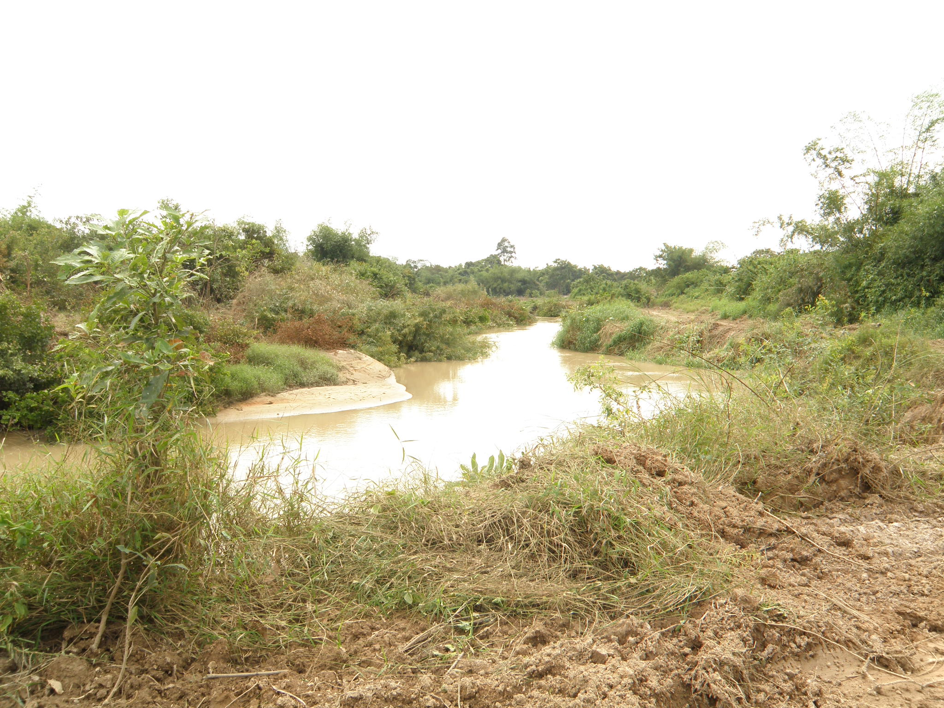
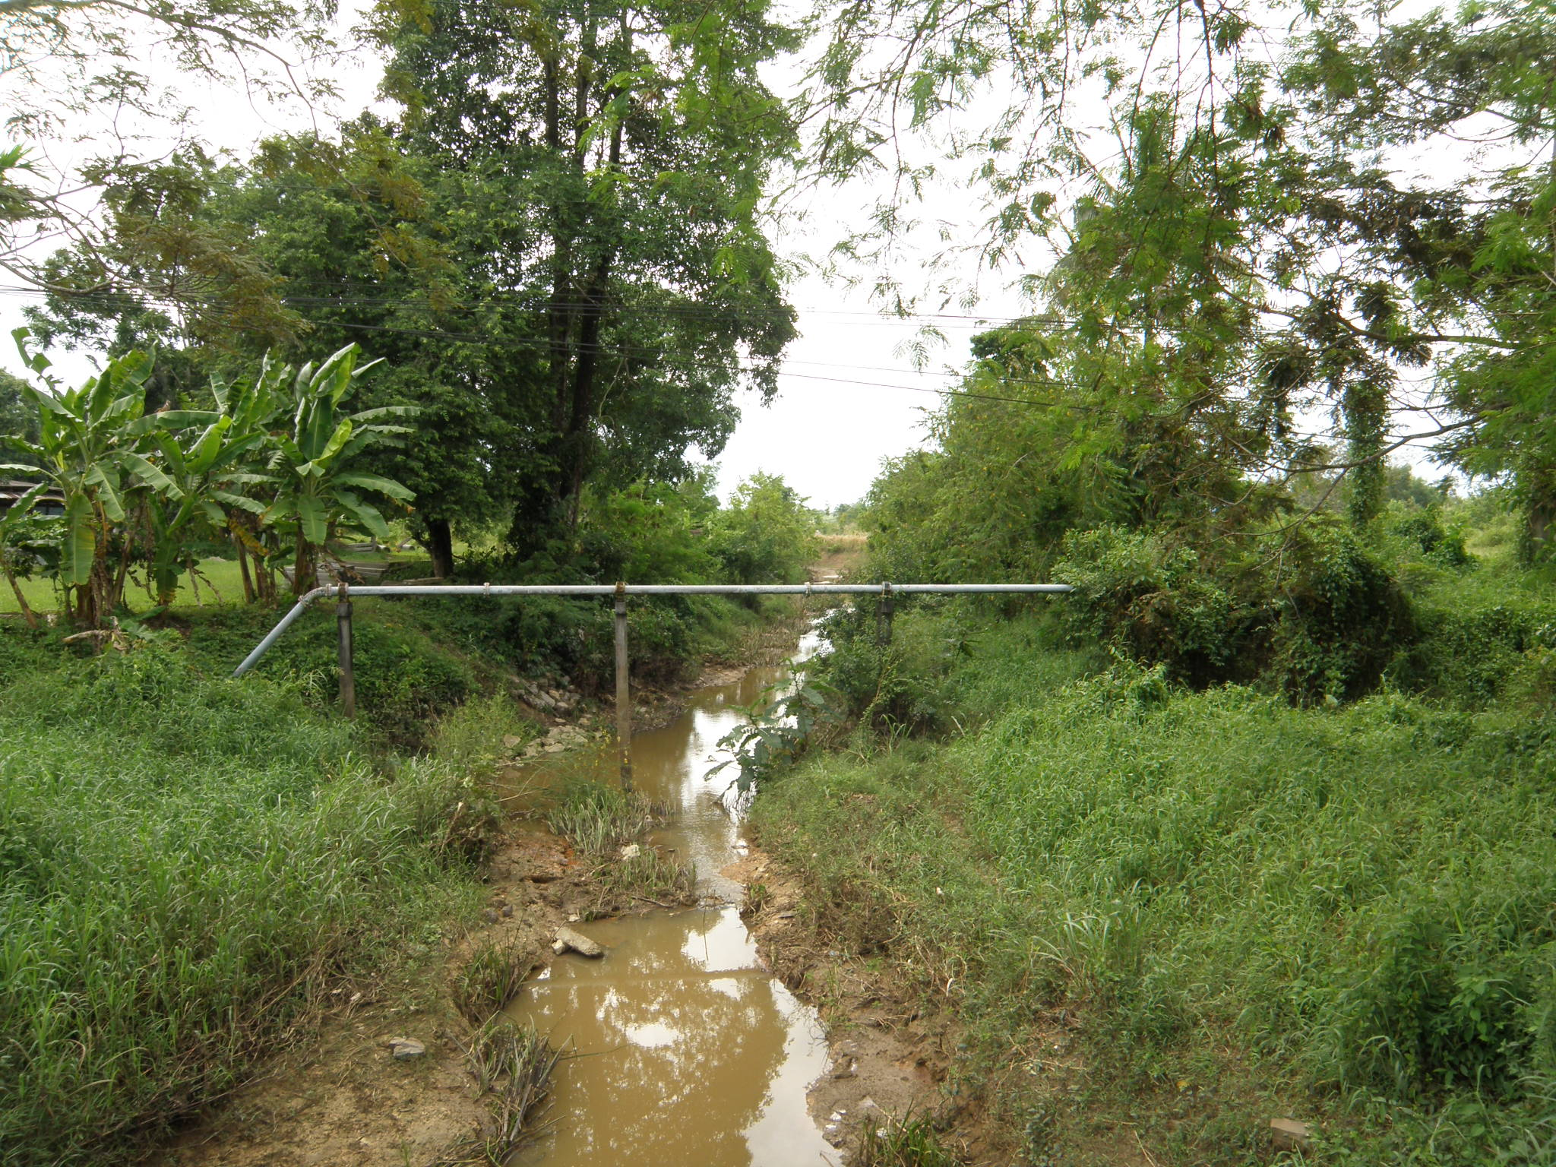

2. ลุ่มน้ำเวฬุ
2.1 ผู้ว่าราชการจังหวัดจันทบุรี ได้ขอรับการสนับสนุนงบประมาณจากรองนายกรัฐมนตรี
(นายสุเทพ เทือกสุบรรณ) จำนวน 1 โครงการ ( อยู่ระหว่างรออนุมัติทำสัญญาจากสำนักงบประมาณ) คือ
โครงการขุดลอกคลองช้างข้าม – ท่าประดู่ (ระยะที่ 1) ต.บ่อ อ.ขลุง ความยาว 170 เมตร เพื่อเพิ่มขีดความสามารถ ในการระบายน้ำลงสู่แม่น้ำเวฬุ
2.2 ในช่วงวันที่ 24 สิงหาคม – 7 กันยายน 2552 ได้เกิดฝนตกหนักติดต่อกันจนเกิดเหตุอุทกภัย ( น้ำป่าไหลหลาก ) น้ำไหลเข้าท่วมพื้นที่ อ. ขลุง ผู้ว่าราชการจังหวัดจันทบุรีได้ประกาศเขตภัยพิบัติจากอุทกภัย และได้อนุมัติงบทดรองราชการเพื่อช่วยเหลือผู้ประสบภัยพิบัติในอำนาจของผู้ว่าราชการจังหวัดจันทบุรี ดำเนินการเกี่ยวกับการเร่งระบายน้ำในลุ่มแม่น้ำเวฬุ ประกอบด้วย
โครงการที่ 1 ขุดเปิดทางระบายน้ำคลองช้างข้าม – ท่าประดู่ (ระยะที่ 2) ต.บ่อ
อ.ขลุง ความยาว 500 เมตร เพื่อเร่งระบายน้ำที่ท่วมขังลงสู่แม่น้ำเวฬุ
โครงการที่ 2 ขุดเปิดทางระบายน้ำช้างข้าม – ท่าประดู่ (ระยะที่ 3) ต.บ่อ อ.ขลุง
ความยาว 500 เมตร เพื่อเร่งระบายน้ำที่ท่วมขังลงสู่แม่น้ำเวฬุ
โครงการที่ 3 ขุดเปิดทางระบายน้ำเวฬุ ต.วังสรรพรส อ.ขลุง ความยาว 500 เมตร เพื่อเร่งระบายน้ำที่ท่วมขังลงสู่แม่น้ำเวฬุ
2.3 เมื่อวันที่ 16 -19 กันยายน 2552 ได้เกิดฝนตกหนักติดต่อกันในเขตพื้นที่อำเภอ ขลุง ทำให้เกิดเหตุอุทกภัย (น้ำป่าไหลหลาก ) น้ำไหลเข้าท่วมพื้นที่ อ. ขลุง ผู้ว่าราชการจังหวัดจันทบุรีได้ประกาศเขตภัยพิบัติจากอุทกภัย และได้อนุมัติงบทดรองราชการเพื่อช่วยเหลือผู้ประสบภัยพิบัติในอำนาจของผู้ว่าราชการจังหวัดจันทบุรี ดำเนินการเกี่ยวกับการเร่งระบายน้ำในลุ่มแม่น้ำเวฬุ ประกอบด้วย
โครงการที่ 1 ขุดเปิดทางระบายน้ำคลองห้วยฉิม ต.บ่อ อ.ขลุง ความยาว 1,100 เมตร เพื่อเร่งระบายน้ำที่ท่วมขังลงสู่แม่น้ำเวฬุ
โครงการที่ 2 ขุดเปิดทางระบายน้ำคลองท่าประดู่ (ระยะที่ 4) ต.บ่อ อ.ขลุง ความยาว 400 เมตร เพื่อเร่งระบายน้ำที่ท่วมขังลงสู่แม่น้ำเวฬุ
โครงการที่ 3 ขุดเปิดทางระบายน้ำคลองน้ำขึ้น – น้ำลง ต.บ่อ อ.ขลุง ความยาว 900 เมตร เพื่อเร่งระบายน้ำที่ท่วมขังลงสู่แม่น้ำเวฬุ
2.4 ในช่วงวันที่ 24 - 30 กันยายน 2552 ได้เกิดฝนตกหนักติดต่อกันในเขตพื้นที่ อ.เมืองจันทบุรี , อ.มะขาม , อ.ขลุง , อ.โป่งน้ำร้อน , อ.ท่าใหม่ , อ.แก่งหางแมว , อ.เขาคิชฌกูฏ , รวม 7 อำเภอ จากร่องความกดอากาศต่ำ และอิทธิพลของพายุ “ กิสนา ” ทำให้เกิดน้ำหลากจากต้นน้ำของจังหวัดจันทบุรีหลายด้าน ผู้ว่าราชการจังหวัดจันทบุรีได้ประกาศเขตภัยพิบัติจากอุทกภัย และได้อนุมัติงบทดรองราชการเพื่อช่วยเหลือผู้ประสบภัยพิบัติในอำนาจของผู้ว่าราชการจังหวัดจันทบุรี ดำเนินการเกี่ยวกับการเร่งระบายน้ำในลุ่มน้ำเวฬุ ประกอบด้วย
โครงการที่ 1 ขุดเปิดทางระบายน้ำคลองท่ายง ต.บ่อ อ.ขลุง ความยาว 1,050
เมตร เพื่อเร่งระบายน้ำที่ท่วมขังลงสู่แม่น้ำเวฬุ
โครงการที่ 2 ขุดเปิดทางระบายน้ำคลองหินดาด ต.บ่อ อ.ขลุง ความยาว 1,100
เมตร เพื่อเร่งระบายน้ำที่ท่วมขังลงสู่แม่น้ำเวฬุ
โครงการที่ 3 ขุดเปิดทางระบายน้ำคลองช้างข้าม ต.ซึ้ง อ.ขลุง ความยาว 600 เมตร เพื่อเร่งระบายน้ำที่ท่วมขังลงสู่แม่น้ำเวฬุ
คลองช้างข้าม – ท่าประดู่ ต.บ่อ อ.ขลุง
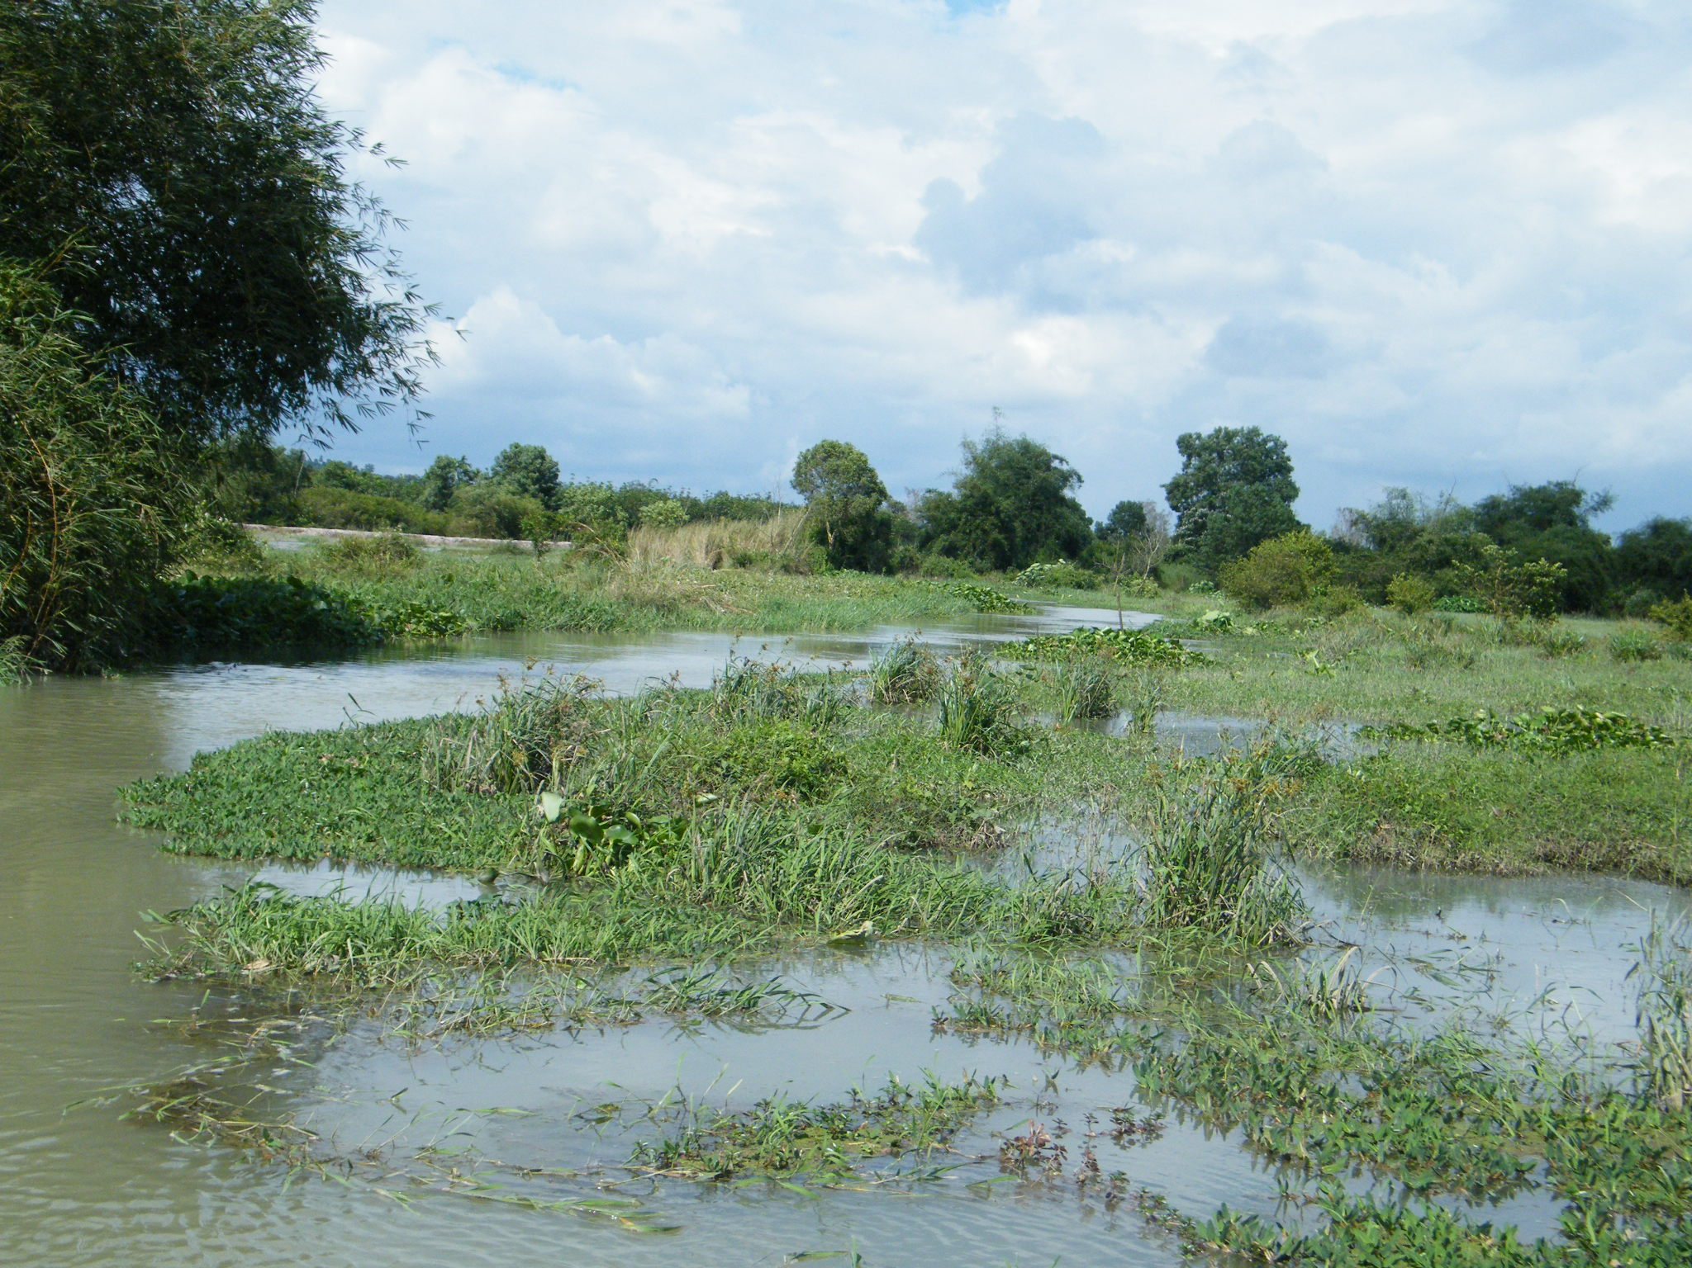
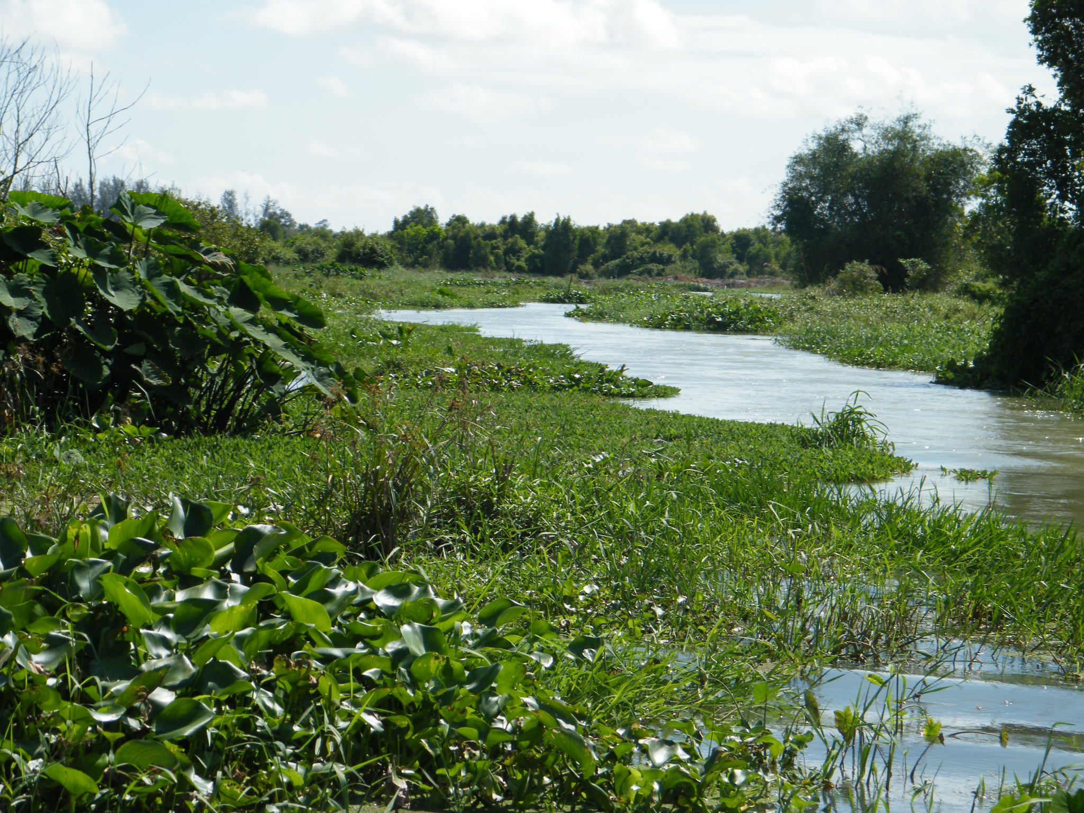

3. แผนการดำเนินการโครงการแก้มลิง
  - แก้มลิงบึงบ้านขอม ต.ท่าช้าง อ.เมือง จ.จันทบุรี ความจุ 1,065,000 ลบ.ม.
งบประมาณ 25,434,000 บาท อยู่ระหว่างเสนอของบประมาณจาก สำนักงาน กปร. ดำเนินการในปีงบประมาณ 2553
  - แก้มลิงหนองกะเพลิง ต.ท่าหลวง อ.มะขาม จ.จันทบุรี ความจุ 3,085,000 ลบ.ม.
ผู้ว่าราชการจังหวัดจันทบุรี อนุมัติงบพัฒนาจังหวัด ปี 2553 ให้จำนวน 20,000,000 บาท และ กรมชลประทานสนับสนุนงบประมาณปี 2553 ให้อีก 20,000,000 บาท รวมเป็นเงินงบประมาณทั้งสิ้น 40,000,000 บาท
  - แก้มลิงหนองตะพอง ต.มะขาม อ.มะขาม จ.จันทบุรี ความจุ 4,100,000 ลบ.ม.
งบประมาณ 9,000,000 บาท อยู่ระหว่างออกแบบและจะเสนอของบประมาณจาก สำนักงาน กปร. ดำเนินการในปีงบประมาณ 2553

